
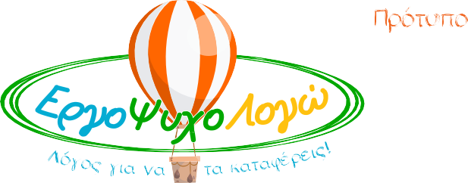

Το κέντρο ειδικών θεραπειών Εργοψυχολογώ στη Χαλκίδα δέχεται φοιτητές λογοθεραπείας και εργοθεραπείας για πρακτική άσκηση.

Αποστολή βιογραφικών στο info@ergopsychologo.gr

Με εκτίμηση,
Η υπεύθυνη του Εργοψυχολογώ
Κωνσταντίνου Μαρία
Φιλόλογος- Ειδική Παιδαγωγός
MSc in E-learning

Πάροδος Ορέστη Μακρή, Χαλκίδα Τηλ.: 2221310324, 2221035057, 6946269547
Fb: ΕργοΨυχοΛογώ
Website: www.ergopsychologo.gr/
e-mail: info@ergopsychologo.gr

